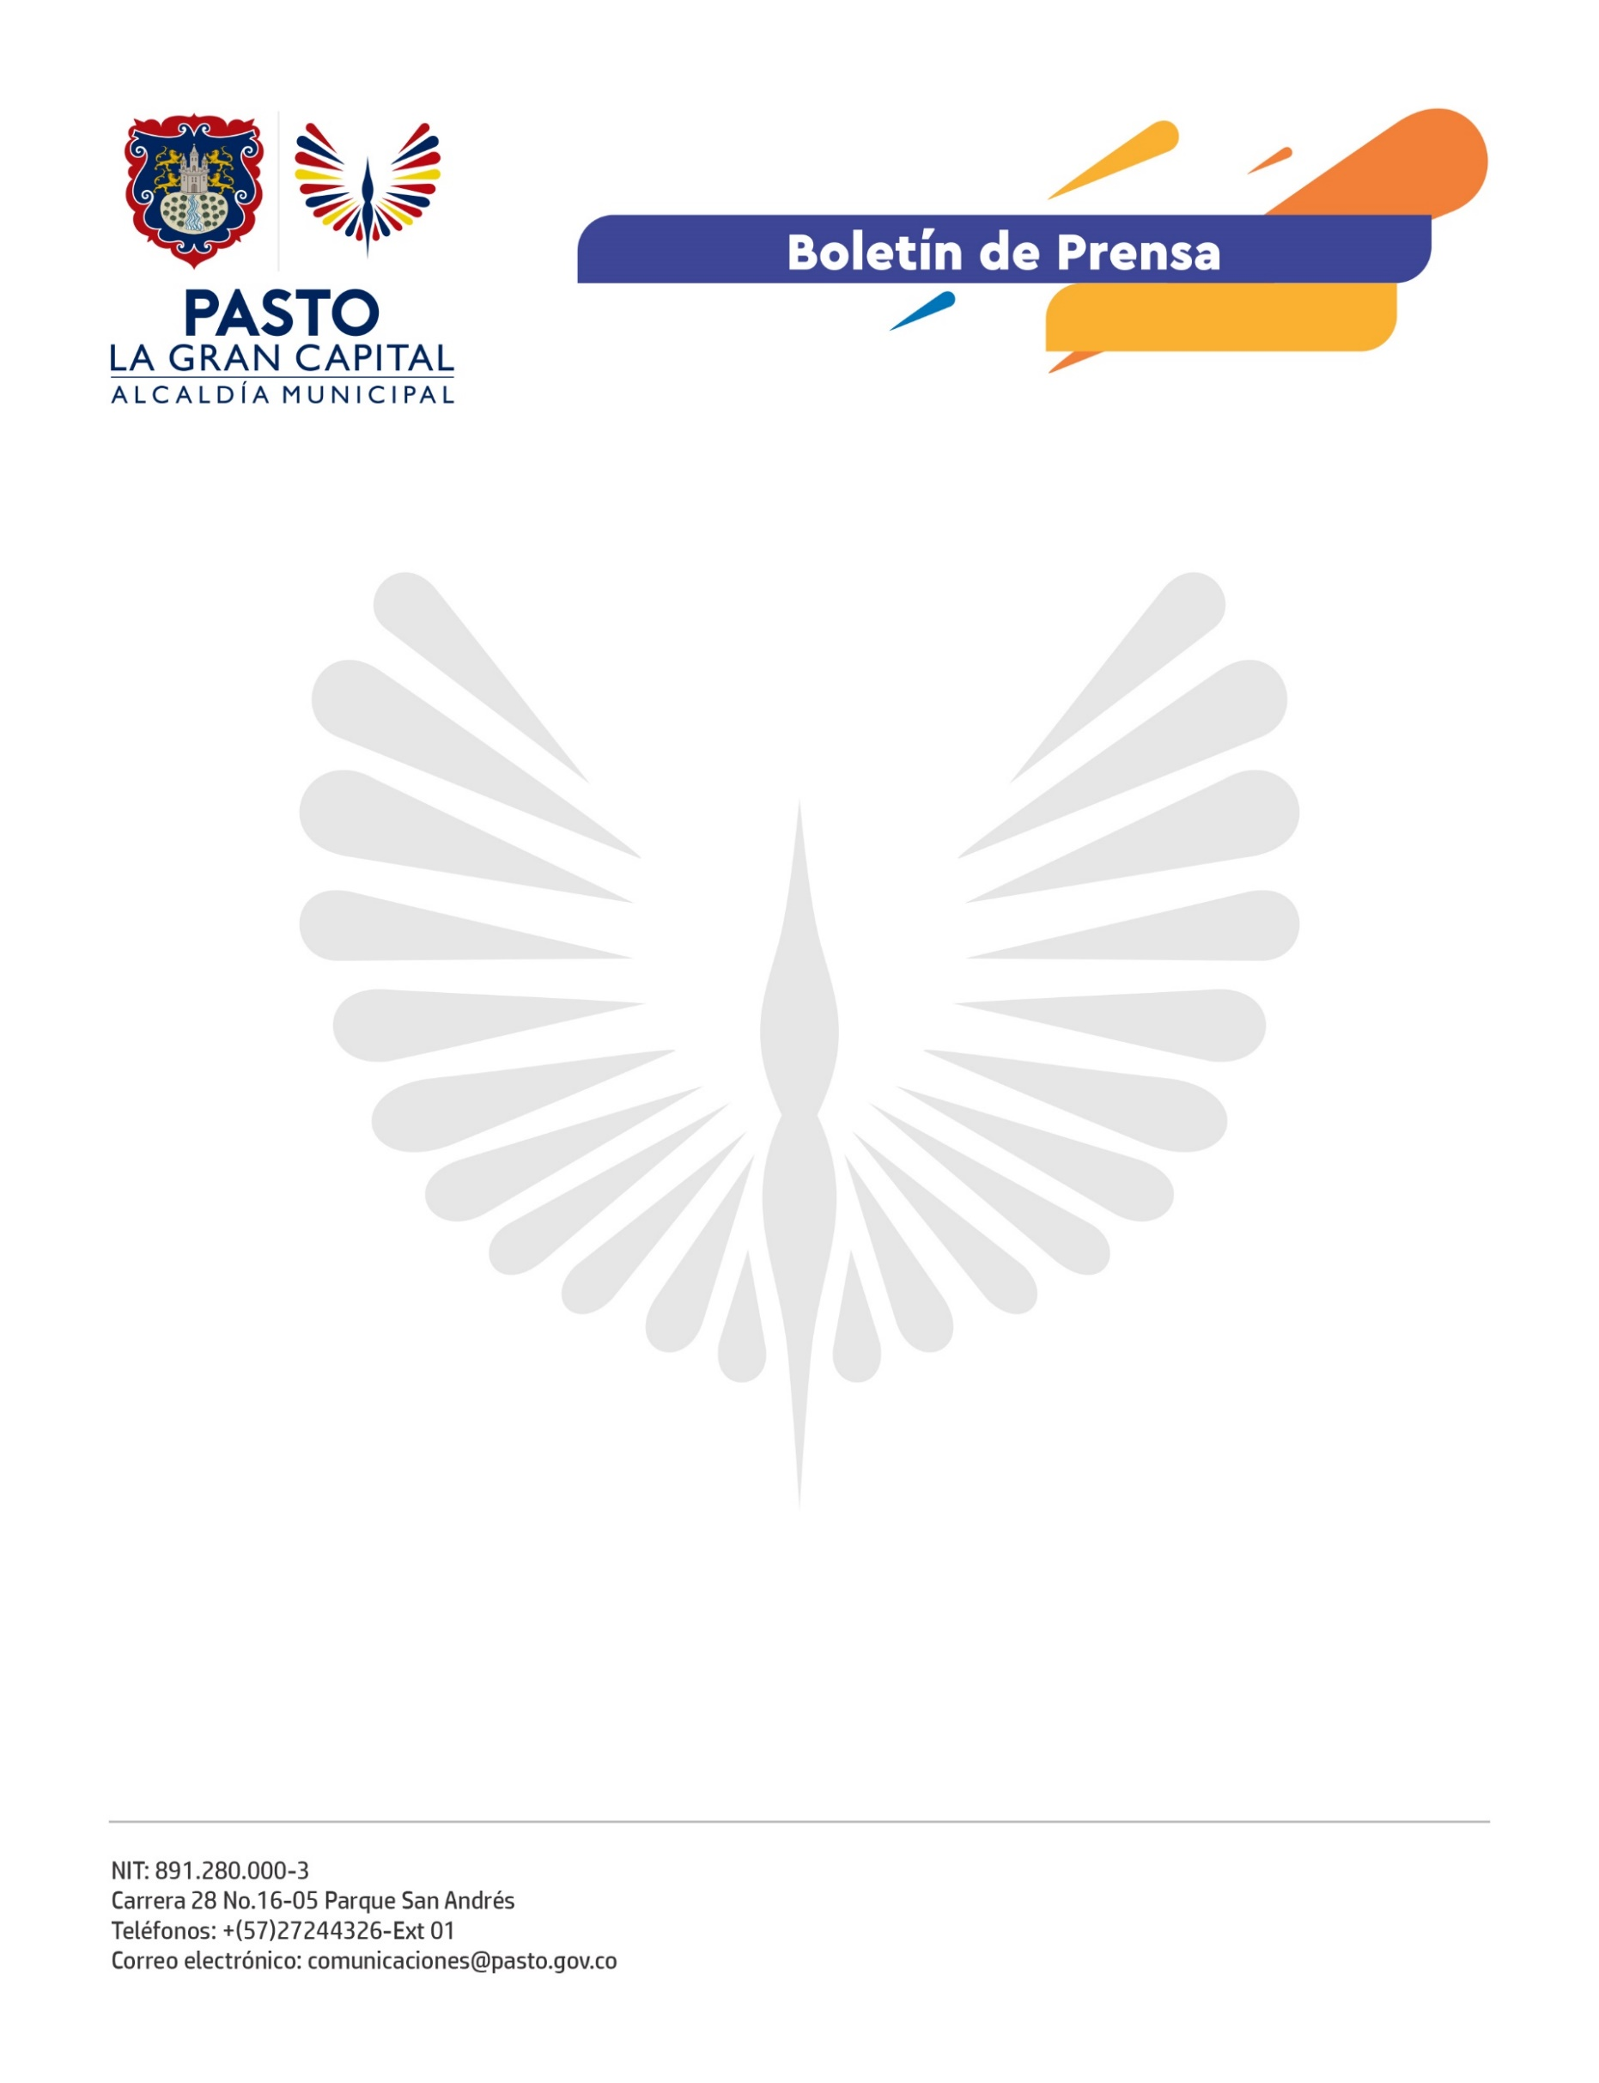
No. 656
1 de diciembre de 2021

EN PASTO, ENTRA EN FUNCIONAMIENTO EL ALBERGUE ‘CASA REFUGIO’ PARA MUJERES VÍCTIMAS DE VIOLENCIA BASADA EN GÉNERO CON RIESGO DE FEMINICIDIO
La Alcaldía de Pasto tiene el fuerte compromiso de acompañar y asesorar a las mujeres víctimas de violencia que deciden proteger su vida y su integridad; por eso, mediante un convenio con la Gobernación de Nariño y con el apoyo de ONU Mujeres, la Agencia de la ONU para los Refugiados (ACNUR) y PDT Nariño, pone en funcionamiento el Albergue ‘Casa Refugio’ para mujeres víctimas de violencia de género con alto riesgo de feminicidio.
En la apertura simbólica de este lugar, la delegada nacional de ‘Trenzadas Somos Más’, Flor de María Finlay Ocaña, celebró la implementación de este lugar donde las mujeres serán arropadas en sus angustias y podrán continuar con sus sueños y su vida. “Celebro que las mujeres tengan la posibilidad de, al menos temporalmente, solucionar eso que tanto les duele, la violencia de género, que ellas encuentren en este espacio la vida, el amor, el arropamiento y el abrazo fraterno”, expresó.
Por su parte, la Gestora Social Marcela Hernández resaltó la articulación de las instituciones para brindar acompañamiento a las mujeres y activar la ruta de atención, sin embargo, además de apoyar a quienes ya fueron agredidas, es importante prevenir que más mujeres sean violentadas física o psicológicamente en sus entornos. “Tenemos la obligación de ofrecerles ayuda, pero esto se ha gestado desde el corazón y con la fuerza de las mismas mujeres”, agregó.
La Secretaría de las Mujeres, Orientaciones Sexuales e Identidades de Género se encargará de entregar la dotación gestionada ante ONU Mujeres y ACNUR. Ésta contiene elementos como enseres de cocina, electrodomésticos, equipos de seguridad, mobiliario y elementos didácticos. Además, aporta dos profesionales para acompañamiento permanente en la Casa Refugio.
“Aunamos esfuerzos para garantizar la sostenibilidad de la Casa Refugio, que debe tener todo el personal idóneo para asistir en salud y educación a las mujeres que salen de ciclos de violencia porque, muchas veces, no salen solas sino con sus madres o hijos y necesitan protección pues están en riesgo de que sus agresores las asesinen”, explicó la líder de esta dependencia, Elena Pantoja Guerrero.
Con la puesta en funcionamiento de este lugar se cumple con uno de los hitos más importantes en materia de género del Plan de Desarrollo ‘Pasto, La Gran Capital’.

